**Türkiye ve Yurtdışı Karşılaştırmalı Veri Analizi**

Belit Berdel Kış

*Mühendislik ve Mimarlık fakültesi Bilgisayar Mühendisliği*

*Beykent Üniversitesi*

*belitberdelk@hotmail.com*

**Özet**

***Bu doküman 21 aralık Siber Güvenlik ve Büyük Veri dersi projesi için hazırlanmış yazılı raporu içermektedir. Raporda Türkiye’nin artan E-ticaret piyasa hacmi üstüne yapılan analiz hakkında bilgilendirme yer almaktadır. Türkiye ve yurtdışında bulunan bir ülkenin E-ticaret piyasa hacmine göre karşılaştırma yapılmak istenmiştir. Bulunan veriler sonucunda Türkiye BKM Moto ve E-ticaret satış bilgileri ile Amerika E-ticaret verileri karşılaştırılmıştır. Türkiye veri seetinden seçilen verileri temel alarak ileri tarihe göre E-ticaret piyasa hacmini tahmin edebilen bir model oluşturulmak istenmiştir. Araştırma sonucu olarak Türkiye’nin ticari açıdan ileri tarihlerde artıcağı belirlenmiştir.***

# GİRİŞ

Bu makalede son zamanlarda yükselişe geçen e-ticaretin türkiye’de ki artışı ve yurtdışı ekonomileri ile karşılaştırılması ele alınmıştır. Genel bakış üstünden istatistiksel analiz yapılmış olup ileriye yönelik tahmin yapılabilmesi için zaman serisi ile regresyon analizi yapılmıştır.

Dünya Ticaret Örgütü’ne (WTO) (TARİH YAZILACAK) göre e-ticaret: “Mal ve hizmetlerin üretim, reklam, satış ve dağıtımının telekomünikasyon ağları üzerinden yapılması” şeklinde tanımlanır. Bir internet sitesi üzerinden ürün ve hizmet gibi ticari varlıkların çeşitli ödeme sistemleri ile alış-veriş işleminin yapılabilmesini sağlar.

E-ticaretin tarihi ise genel olarak internetin henüz çok eski bir teknoloji olmamasından dolayı yakın geçmişe dayanmaktadır. 1970’lerde Stanfordlu öğrenciler, Massachusetts Teknoloji Enstitüsü’nde okuyan öğrencilere ARPANET hesapları ile yapay zekâ laboratuvarını kullanarak uyuşturucu madde satmaları ile başladı. 1994 yılında Pizza Hut, ilk e-ticareti kullanan şirket oldu.

Türkiye’de e-ticaretin piyasa değerinin artmasıyla popülerleşen online alış-veriş sektörü E-ticaret bilgi platformunun açıklamasına göre şekil 1’de görüldüğü gibi 2020’nin ilk 6 ayı 2019 yılının ilk 6 ayına göre %64 artış göstermiştir .

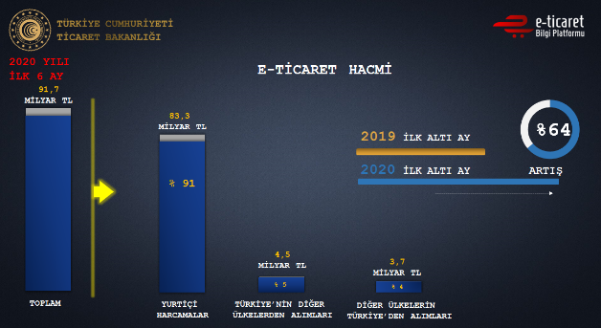

Şekil 1: Türkiye E-Ticaret Hacmi (e-ticaret bilgi Platformu 2020 raporundan uyarlanmıştır).

Kovid-19 nedeniyle yapılan karantinalar sonucunda artan e-ticaret satışları fiziksel ortamda satış yapan kişiler ve işletmelerinde online sistemlere yönlenmesini sağlayarak piyasa hacmi büyümüştür. Diğer ülkelerde aynı durumda e-ticarette büyüme yaşayarak dünya geneli artışa sebep olduğundan mikro seviyeden makro seviyeye kadar servis sağlayan e-ticaret siteleri yaygınlaşmaya başlamıştır. Türkiye’de bulunan popüler e-ticaret siteleri popülerlik sırasına göre;

1. Hepsiburada
2. Gittigidiyor
3. N11
4. Sahibinden
5. Yemeksepeti

sıralanabilir.

Araştırmada analizler Moto ve E-ticaret işlemleri üstünden yapılmıştır. Moto işlemleri telefon ve/veya mail üzerinden kartsız yapılan işlemlere denir. Online ödemelerde kartlı işlemler ve Moto işlemlerinin genel toplamı sonucu piyasa hacmi bulunur.

# KULLANILAN VERİ SETİ VE YÖNTEMLER

**2.1. Veri seti**

Bu projede kullanılan Türkiye e-ticaret satış veri seti olarak BKM’nin Moto and E-Commerce Transactions verileri kullanılmıştır. Yurtdışı veriseti olarak EU için eurostat’da bulunan veri seti gerekli olan piyasa hacmi veya tarih gereksinimleri karşılamadığından kullanılmamıştır. Yurtdışı alternatifi olarak Amerika ST.LOUIS federal bankasının E-Commerce Retail Sales veri seti kullanılmıştır.

Proje için veri seti içinde senelik çeyrekler halinde e-ticaret hacmi ile ilgili veri gerekmektedir. Tarih ve hacim verisi başka verilerden türetilmediği için set büyüklüğü kısıtlıdır.

* Türkiye veri setinde 39 örnek bulunmaktadır.
* Amerikan ver setinde 84 örnek bulunmaktadır.
* Veriler 3’er aylık seriler şeklinde bir seneyi çeyreklere ayıracak şekilde düzenlenmiştir.
* Veri setleri gözlem tarihi ve tarihe bağlı toplam e-ticaret satışlarını barındırmaktadır

### Veri Seti Analiz Yöntemi

Proje amacı olarak iki varklık arasında bulunan farkların belirlenmesi için istatiktiksel fark analizi yapılmıştır. Fark analizi iki grup arasında varyans analizi gibi çalışmalar ile istatiksel farklılık analizi yapılmasıdır.

### Tahmin Analizi

Belirli değişkenler doğrultusunda ileri zamanlı tahmin yapılabilmesi için yapılan analizdir. Bir bağımlı ve bağımsız değişken arasında bulunan ilişki ile ileriye yönelik regresyon analizi yapılır.

## 2.2. Görselleştirme Yöntemleri

Analiz sonrası elde edilen verilerin sunulabilmesi için anlamlı bir hale getirilip veriyi en iyi şekilde göstermeyi amaçlayan grafik ve/veya yazılı anlatılarak gerekli açıklamalar yapılması önemlidir.

Fark analizi doğrultusunda genel olarak iki nesne arasında karşılaştırma ve ileriye yönelik tahmin için pasta ve çizgi grafiği kullanılmıştır.

## 2.3. İleriye Yönelik Tahmin Analizi

İleriye yönelik tahmin zamana bağlı artış ve azalış üzerinden önceki tarihlerde piyasa hacmi bilgisi üzerinden regresyon analizi yaparak zaman serisi tahmini yapmaktadır. Finansal alanda genel olarak birden fazla değişekene bağlı olarak ileriye yönelik karar alınması ve/veya bağlı etkenlerin bulunması gibi konularda kullanılır.

Piyasa hacmi içinde Türkiye içinde yapılan işlemler bulunmaktadır. İşlemler çizelge 1 de belirtildiği gibi ayrılmaktadır. Satış tutarları toplamı genel piyasa hacim büyüklüğünü belirler.

Çizelge 1: İşlem Tipleri

|  |  |
| --- | --- |
| Satış işlemleri | Satış tutarları |
| Yerel kart | Yerel satış |
| Yabancı kart | Uluslararası satış |

# LİTERATÜR ARAŞTIRMASI

**3.1. Türkiye’de E-Ticaretin Gelişimi**

Türkiye’de ilk internet kullanımı 12 Nisan 1993 tarihinde gerçekleşmiştir. O dönem ABD'nin Türkiye'ye kiraladığı internet sadece tek bir hat üzerinden çalışıyordu. Bu internetin ilk olarak Orta Doğu Teknik Üniversitesi’nde kullanıldığı ve daha sonra 1994 yılında Ege Üniversitesi’nden 64 KB/s hızla bağlantı sağlandığı bilinmektedir. Yaşanan gelişmelerle beraber akademik alanda üniversiteler arası iletişim sağlanması için Ulusal Akademik Ağ (ULAKNET) çalıştırılmaya başlanmıştır. ULAKNET sayesinde üniversiteler arası yaşanan iletişim problemlerinin engellenmesi hedeflemiştir. Daha sonraki süreçte internetin diğer üniversiteler tarafından da kullanılmaya başlanması ve teknolojik altyapının da gelişmesiyle beraber internetin Türkiye'de kullanılması daha yaygın bir hal almıştır. Tüm bu gelişmelerden sonra Türkiye'de yapılan ilk e-ticaret faaliyetinin Remzi Kitabevi'nin 1997 yılında yayınladığı e-dükkanı olduğu bilinmektedir. Bu yıllarda bilgi ve iletişim teknolojilerinin yeterince gelişmemiş olması ve yazılım maliyetlerinin dönem için çok yüksek olmasından ötürü e-ticaret sistemleri genellikle bankalar ve diğer büyük ölçekli firmalar tarafından kullanılabilmiştir.

1 TÜRKİYE'DE E-TİCARETİ BELİRLEYEN FAKTÖRLER - BURAKHAN İLTER, İzmir 2020

**3.2. Türkiye’de E-Ticaret Sektörünün Yıllara Göre Gelişimi**

TÜİK’in araştırma sonuçlarına göre; 2016 yılında %93,7 olan 10 ve daha fazla çalışana sahip girişimlerin “internete erişim oranı” 2017 yılında %95,9 olarak tespit edilmiştir. Çalışan sayısının büyüklük oranlarına göre internet erişim oranları ise; 10-49 çalışana sahip girişimlerde %95,4, 50-249 çalışana sahip girişimlerde %97,8, 250 ve üzeri çalışana sahip girişimlerde ise %99,7 olmuştur. 10 ve daha fazla çalışana sahip girişimler için “bilgi-sayar kullanım oranı” 2016 yılında %95,9 iken 2017 yılında bu oran %97,2 ye yükselmiştir. Girişimler bir önceki yıl %66 oranında web sayfasına sa-hip iken, 2017 yılında bu oran %72,9'u bulmuştur. “Web sayfasına sahip-lik” oranında %87 ile ilk sıralarda 250 ve üzeri çalışana sahip olan giri-şimler yer alırken, bunları %82,1 ile 50-249 çalışana sahip girişimler ve

Türkiye’de E-Ticaret Sektörünün Yıllara Göre Gelişimi2220♦OPUS ©Uluslararası Toplum Araştırmaları Dergisi %70,5 ile 10-49 çalışana sahip girişimler takip etmiş. 2017 yılında girişim-lerin %94,2'si interneteerişimde genişbant bağlantı kullanmış.

2 Türkiye’de E-Ticaret SektörününYıllara Göre Gelişimi

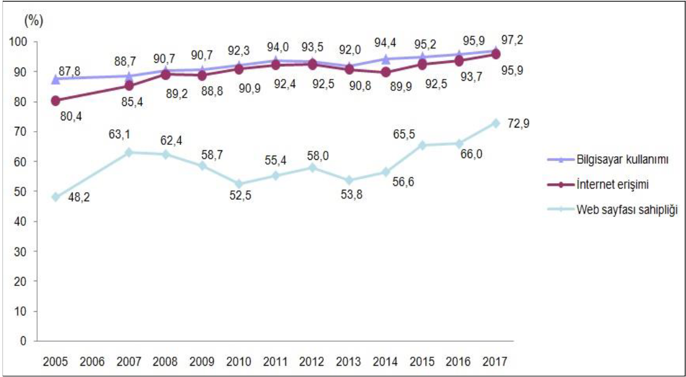

Kaynak:TÜİK, Girişimlerde Bilişim Teknolojileri Kullanım Araştırması, 2017

**3.3.TÜRKİYE’DE E-TİCARET İŞLEM HACMİNİ ETKİLEYEN FAKTÖRLER ÜZERİNE BİR ARAŞTIRMA: BİR MODEL ÖNERİSİ**

Türkiye-Avrupa Birliği İlişkileri çerçevesinde e-ticaret olgusunu inceleyen çalışmalarında Özdemir, Törenli ve Kıyan (2010), ülkemizde e-ticareti düzenleyen mevzuatın yetersizliğini, sanal ortamda ticaretin hala belirsizlik olarak görülmekte olmasından dolayı işletmelerde İnternete erişim oranlarının çok yüksek olmasına karşın, e-ticareti kullanma oranlarının düşük olduğunu ortaya koymuşlardır. Buna çözüm olarak ise e-ticaretidüzenleyecek yasal mevzuatın Avrupa Birliği standartlarına çıkarmak için düzenlemelerin yapılmasını ve dağınık bir halde bulunan günümüz yasal mevzuatının derli toplu hale getirilmesini önermişlerdir. Yerli yazında e-ticaret İşlem Hacmini etkileyen ekonomik ve hukuki faktörleri konu alan bir araştırmaya rastlanmamıştır.

3 TÜRKİYE’DE E-TİCARET İŞLEM HACMİNİ ETKİLEYEN FAKTÖRLER ÜZERİNE BİR ARAŞTIRMA: BİR MODEL ÖNERİSİ Ufuk TÜREN1 Yunus GÖKMEN2 İsmail TOKMAK3

**3.4. TÜRKİYE’DE VE DÜNYADA SINIR ÖTESİ ELEKTRONİK TİCARET**

Dünya ticaretindeki eğilimlerin etkisiyle özellikle 2010’lu yıllarda şirketler ürünlerini yurt dışı piyasalara online kanallar aracılığıyla ulaştırmaya başlamaktadır. Bu durum, satıcılara yurt içi pazarlarda var olmanın ötesinde bir avantaj sağlarken tüketicilere de daha geniş ürün ağına ya da aynı ya da benzer nitelikli ürünlere daha uygun fiyatlarla erişim imkanı sunmaktadır. E-ticaret platformlarının gelişimi, internet ve mobil penetrasyon artışı, ödeme yöntemleri ve lojistik faaliyetlerinde ilerleme kaydedilmesi, bilinçli tüketici sayısındaki artış gibi faktörler ile dünyada sınır ötesi ticaret hızla büyümektedir. (Deloitte, 2019). Bu faktörlerin yanı sıra, düzenleyici yasalar ve uygun politikaların bulunması gibi konular, bir ülkenin e-ihracat potansiyeline ulaşıp ulaşmadığını etkileyendiğer faktörlerdir.

## 3.5. DÜNYA’DA E-TİCARET NEREYE GİDİYOR

Amerika’da e-ticaretForrester’ın raporuna göre ABD’de mobil cihazlar üzerinden gerçekleştirilen ticaretin 2020’ye kadar 252 milyar dolara ulaşması bekleniyor, mobil ödemelerin de 2019 yılına kadar 141 milyar doları aşacağı öngörülüyor. Tüketicileri ve şirketleri sahteciliğe karşı önlem almak, güvenlik ve risk profesyonellerinin mobil alandaki sahtecilik ataklarına karşı Experian adlı bilgi hizmetleri şirketini kullandıkları görülmüştür. Experian, sahtecilik durumlarının yaşanmasının önüne geçiyor. Experian, dijital kanaldan gelen kredi başvurularında sahtekarlığın önlenmesi, müşterilerin oturum güven-liğinin sağlanması için gerekli başarılar sağladığı görülmektedir .8.4. Amerika’da mobil ticaret 2020 yılında 252 milyar dolar’ı aşacağı tahmin ediliyorForrester’ın hazırladığı ‘Vendor Landscape: Mobile Fraud Management Solutions’; ‘Mobil Sahtecilik Yönetimi Çözümleri Raporu’na göre, ABD’de akıllı telefon ve tabletler üzerinden yapılan mobil ticaret, 2020 yılına kadar yaklaşık 252 milyar Dolar’ı, mobil ödemeler ise 2019 yılına kadar yaklaşık 141 milyar Dolar’ı aşacağı tahmin ediliyor.

# **[8.3,8.4]**

# KULLANILAN TEKNOLOJİLER

## Veri Analizi

### Veri seti üstünde analiz ve manipülasyon yapılabilmesi için açık kaynaklı Pandas kütüphanesi kullanılmıştır. Zaman ve değer verilerinin makina öğrenmesi süreci için gereken veri formatına dönüştürülmesini sağladığı bu projede gereklidir.

* 1. **Tahmin Modeli**

Proje amacı olan ileri tarihli piyasa hacim tahmini için araştırma sonucu Prophet kütüphanesi finansal veriler üstünde regresyon analizi yardımı ile ileri tarihli tahmin yapılabilmesini sağlamaktadır. Prophet kütüphanesinin çalışması için gerekli olan scikit makina öğrenmesi kütüphanesi sağladığı altyapı ile zaman verisi üstünde regresyon yapılmasını sağlar.

* 1. **Görselleştirme**

Finansal analizin anlaşılabilir bir formatta görselleştirilmesi için Matplotlib ve Plotly kullanılmıştır. Matplotlib statik, dinamik ve interaktif görselleştirme kütüphanesidir. Elde edilen verilerin ve sistem çıktılarının gösterilmesi için gerekli bulunmuştur. Plotly bilimsel görselleştirme kabiliyeti bulunan platformdur. Verilerin ve tahmin modeli sonuçlarının anlamlandırılması için görselleştirme gereklidir.

# PROJE SÜRECİ

## 5.1. Araştırma Süreci

### Projenin amacı doğrultusunda Türkiye ve Yurtdışında bir ülkenin E-ticaret piyasaları hakkında bilgi toplanması için internet üzerinde ülkelerin resmi kaynaklardan yayınladığı verileri araştırdım. Araştırmam sonucunda Avrupanın resmi verileri şirketlerin açıklamasına dayalı olmasından dolayı veri seti içindeki tutarsızlıklar olmasından kullanmama kararı aldım. Diğer ülkelerin aynı veya daha fazla detay içeren e-ticaret veri setleri arasında Amerika’nın ve Türkiye’de bulunan bankalararası Kart Merkezinin Moto ve E-ticaret 2020’nin 3.cü çeyreğine kadar olan veri seti seçildi. Veri setleri üzerinde işlem yapılabilmesi için açık kaynaklı olan pandas veri analizi ve manipülasyon kütüphanesi kullanmayı seçtim.

Araştırma finans alanında yapılacağı için finansal veriler arası karşılaştırma ve sonuçların görselleştirilmesi hakkında araştırma sonucu endeks, pasta ve çizgi grafiği eklenmesi gerektiği anlaşıldı. Grafik üretimi için görselleştirme kütüphaneleri arasında matplotlib ve plotly seçilmiştir.

İleri tarihli tahmin uygulaması için zaman bilgisi üstünden işlem yapabilen bir sistem üstüne araştırma yaptım. Var olan finansal analiz sistemlerinin geliştirildiği kütüphaneler ve programlar arasında sklearn modelini kullanan Prophet isimli tarihsel veriler üzerinden non-linear trend tahmini yapabilen bir kütüphane buldum. Prophet ile veri seti içinde bulunan gözlem tarihi ve sayıyla gereksinimleri karşıladığını belirledim.

**5.2. Uygulama Süreci**

Bulunan veri setleri üstünde ilk başta proje amacına göre zaman ve hacime iki sütun olacak şekilde veriler düzenlendi. Düzenlenen veriler ilk olarak zamana bağlı karşılaştırma yapıldı.

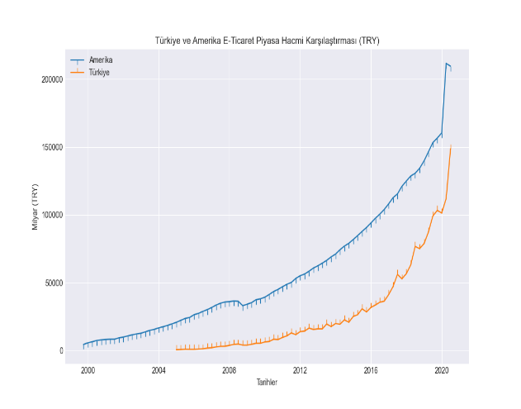

Şekil 2: Amerika ve Türkiye E-Ticaret grafiği

Amerika’nın 1999 dan başladığı ve Türkiye’nin sonradan başladığı görülmektedir. Türkiye’de 2001’de başlayan veriler ile e-ticaretin piyasa hacmi sabit olarak arttığı görülmektedir. Görselleştirme olarak matplotlib ile iki ülkenin çizgi grafiği farklı renklerde çizilmiştir ve verilerin bulunduğu noktalar çizgiler ile belirtilmiştir. Amerikan veri seti dolar bazından yapılmış olduğundan Türkiye ile kıyaslanması için güncel kur üzerinden dolar verileri YTL’ye çevirilmesi üzerinden görselleştirilmiştir.

Projenin dolar üstünden yapılan grafiği şekil-3’te olduğu gibi görünmektedir. Yapılan hata sonucunda Türkiye abnormal Amerika’dan daha hızlı bir şekilde büyümesi sonucu yanlış çıkarıma sebep olmuştur.

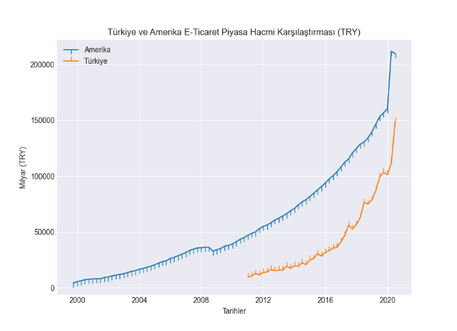

Şekil 3: Hatalı Amerika ve Türkiye E-Ticaret grafiği

Düzeltilen veri seti ile Türkiye’nin 2018 ve 2019 arasında Şekil 4’te bulunan piyasa hacmi karşılaştırma sonucunda arttığı gösterilebilir.

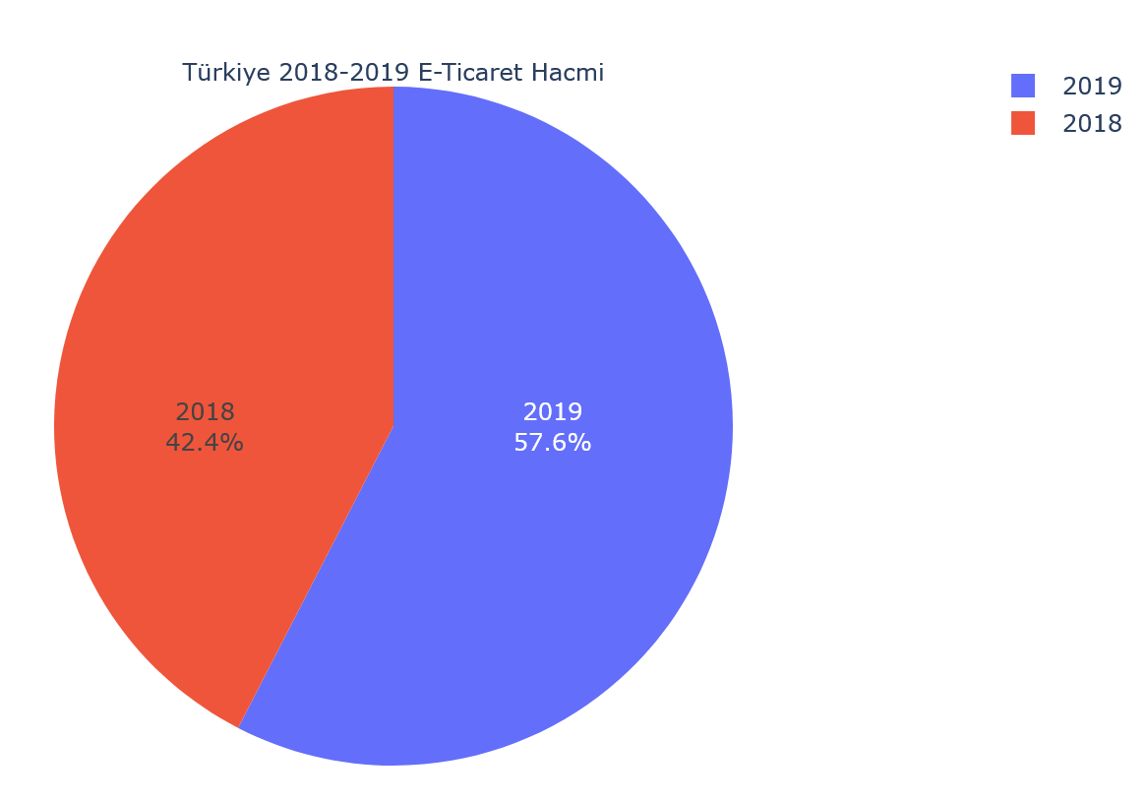

Şekil 4: Türkiye 2018 ve 2019 piyasa hacmi karşılaştırması

**5.3. Tahmin Uygulaması Süreci**

*5.3.1. Türkiye için Tahmin Uygulaması*

Veri setinin düzenlenmesi sonucunda tahmin programının geliştirilmesine başlandı. Kullanılıcak olan Prophet kütüphanesi finansal veriler üstünde regresyon analizi yardımı ile ileri tarihli tahmin yapılabilmesini sağlamaktadır. Prophet’ın çalışması için gerekli olan veri tarih-zaman formatına dönüştürüldükten sonra modele yerleştirilimiştir. Tahmin edilmesi istenen tarihler aynı zaman formatında bir liste olarak alınmıştır. %20 test ve %80 öğrenme verisi olmak üzere sıralı olarak bölünmüştür. Zaman listesinin tahmin sonucu olarak alınan tahmin ve tahmin aralıkları şekil 5’te görselleştirilmiştir. 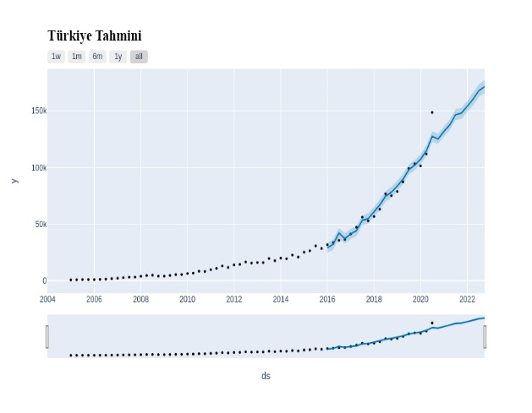

Şekil 5: Türkiye Tahmin sonucunun görseli

Tahmin sonucu olarak senelik piyasa hacminin aylık trendi belirlenerek şekil 6’da görüldüğü gibi yaz mevsimi başlangıcı ve sonunda azalma görülmektedir. 2020 senesi içerisinde öngörülmemiş nedenlerden dolayı oluşan etkenlerin etkisinden dolayı hata payı etkilenmiştir.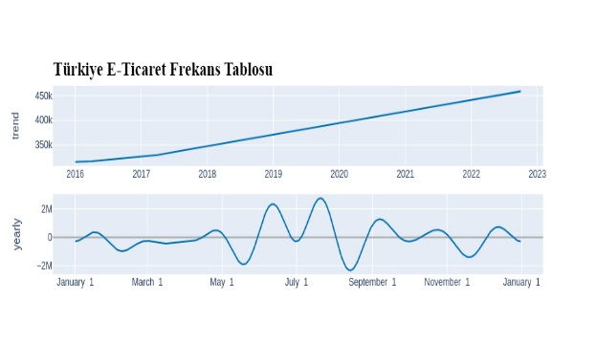

Şekil 6: Türkiye Aylık trend analizi

Model hata oranı şekil 7’de gösterilmiştir ve 0.388 oranında olup performansı sistem analizi sonrasında hata payı azaltılabilir.

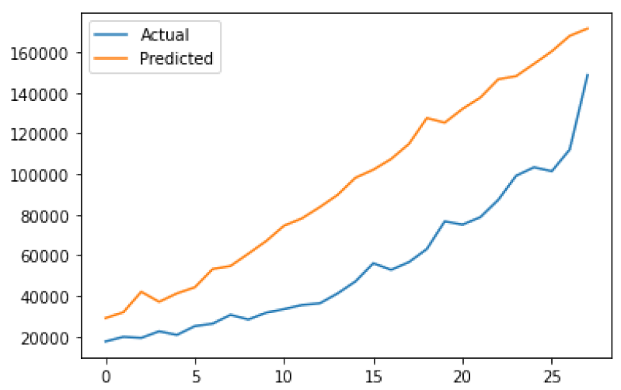

Şekil 7: Türkiye Modeli Hata grafiği

*5.3.2. Amerika için Tahmin Uygulaması*

Türkiye için yapılan sistem modeli amerika üzerinde denenmiştir. İleri tarihli tahmin olarak şekil 8’de görüldüğü gibi artış göstermektedir.

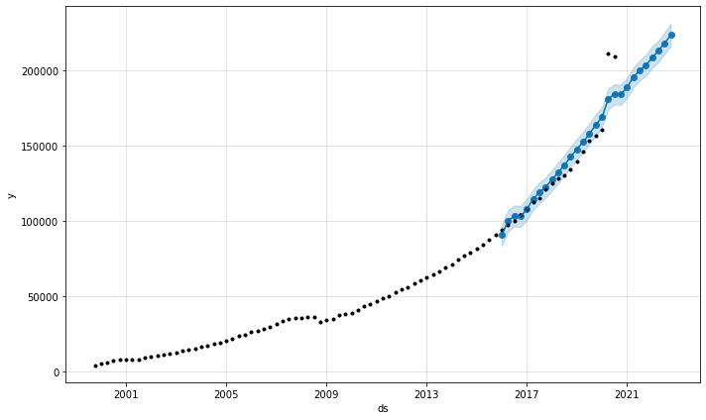

Şekil 8: Amerika Tahmin sonucu

Tahmin sonucu olarak senelik piyasa hacminin aylık trendi belir şekil 9’da görüldüğü gibi ilkbahar ve yaz mevsimlerinde dalgalanmalar görülmektedir. Geri kalan zamanlarda trendler monotonlaştığı görülür. 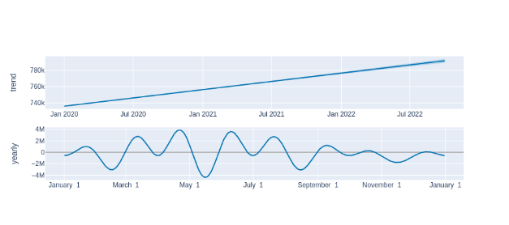

Şekil 9: Amerika Aylık Trend Analizi

**5.4. Sonuç**

Analiz sonucu olarak E-ticaret hacminin dünya çapıda giderek artıcağı ve model içinde değişkenler arttırılarak trendlerin belirlenebileceği çıkarımı yapılabilir. Yapılan model geliştirilerek araştırma amacına göre implemente edilebilir veya gerçek zamanlı sistemler üzerinden ileri zamanlı tahminler üzerinden işlem yapmasını sağlayabilir. Türkiye’nin 2020 içinde olan öngörülmemiş olaylar doğrultusunda modelin tahmin kabiliyetini etkilemiştir. Sonuç olarak bu çalışmada:

* E-Ticaret’in ne olduğu
* 2020 yılına kadar olan E-ticaret piyasa analizi
* Finansal analiz modeli
* Model implementasyonu

konularından bahsedilmiştir ve yapılan çalışma sonucunda makina öğrenmesi yardımıyla E-ticaretin gelicekte geliştiği görülmüştür.

# KAYNAKLAR

1. <https://dergipark.org.tr/tr/download/article-file/571035> - PERAKENDE TİCARET SEKTÖRÜNÜN TÜRKİYE’DEKİ GENEL DURUMU
2. TÜRKİYE'DE E-TİCARETİ BELİRLEYEN FAKTÖRLER - BURAKHAN İLTER, İzmir 2020
3. <https://www.academia.edu/10792183/T%C3%9CRK%C4%B0YE_DE_E_T%C4%B0CARET_%C4%B0%C5%9ELEM_HACM%C4%B0N%C4%B0_ETK%C4%B0LEYEN_FAKT%C3%96RLER_%C3%9CZER%C4%B0NE_B%C4%B0R_ARA%C5%9ETIRMA_B%C4%B0R_MODEL_%C3%96NER%C4%B0S%C4%B0> ------ **TÜRKİYE’DE E-TİCARET İŞLEM HACMİNİ ETKİLEYEN FAKTÖRLER ÜZERİNE BİR ARAŞTIRMA: BİR MODEL ÖNERİSİ**
4. <https://www.hurriyet.com.tr/ekonomi/kobi/turkiyedeki-en-basarili-10-e-ticaret-sitesi-40271110---> liste linki
5. <https://web.archive.org/web/20110902073637/http://www.bkm.com.tr/donemsel-bilgiler.aspx> ----eski bkm verileri

https://dergipark.org.tr/en/download/article-file/907494-------- **TÜRKİYE’DE VE DÜNYADA SINIR ÖTESİ ELEKTRONİK TİCARET**

1. <https://dergipark.org.tr/en/download/article-file/574286> ----- DÜNYA’DA E-TİCARET NEREYE GİDİYOR
2. Soyad, A. ve Soyad, B., "Makalenin Başlığı", Yayınlandığı dergi adı, Cilt No., Sayfa numaraları, Yayın yılı.
3. Soyad, A. (varsa Editör), Kitabın adı, Yayıncının adı, Yayın yeri, Yayın yılı.
4. Soyad, A. ve Soyad, B., "Bildirinin Başlığı", Sunulduğu sempozyumun veya konferansın adı, Yayın yılı, Sayfa numaraları.

**Ek A**

**İtalik**

a, A, x, f, AB gibi matematiksel simgeler italik olmalıdır. Yunan harfleri, sayılar, parantezler ve noktalama işaretleri hiçbir zaman italik olmamalıdır. +, ´, =, < gibi matematiksel simgeler ve sin, cos, log gibi kısaltmalar hiçbir zaman italik olmamalıdır. Aynı anda hem italik hem de koyu punto kullanılmamalıdır.